Algoritmusok

Keresés tétele

Megadja, hogy van-e T tulajdonságú elem az n elemű feltöltött bemeneti listában és ha van, megadja az indexét.

Be: lista, n, Ttul()

Ki: vane

Program Kereses

i = 0

ciklus amíg (i<hossz(lista) és nem Ttul(lista[i]))

i++

ciklus vége

vane = i <hossz(lista)

ha(vane) vissza: i

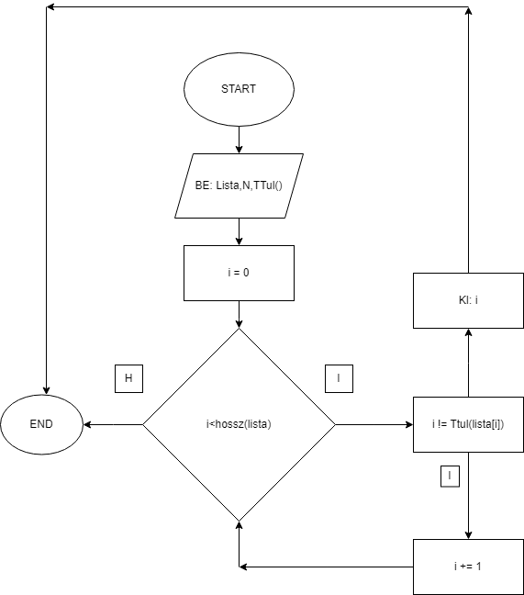különben vissza: -1

program vége

Agoritmusok

Maximum kiválasztás index tétele

Megadja az n elemű lista legnagyobb elemének az indexét.

Be: lista, n

Ki: maxi

Program Maxikivalasztas

maxi = 0

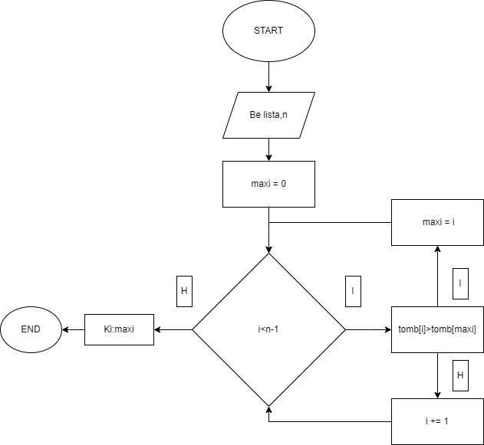 ciklus i 1-től n-1ig egyesével

ha(tomb[i]>tomb[maxi])

maxi = i

elágazás vége

ciklus vége

vissza: maxi

program vége

Egyszerű cserés rendezés

***ProgramRendezes***

***Ciklus*** *I=1****-től*** *N-1****-ig***

***Ciklus*** *J=I+1****-től*** *N****-ig***

***Ha*** *X[I]>X[J]* ***akkor*** *Csere(X[I],X[J])*

***Ciklus vége***

***Ciklus vége***

***Eljárás vége.***

*Metszet*

*Be: A lista, B lista n:(A elemszáma), m: (B elemszáma)*

*előfeltétel: A és B a lista különböző értékeket tartalmaz*

*Ki: C lista*

*Utófeltétel: Az A és B listák közös eleme(Metszet)*

*ProgramMetszet()*

ciklus i 0-tól n-ig

ciklus j 0-tól m-ig

ha(Alista[i] == Blista[j])

Clista += Alista[i]

ev.

cv.

cv.

p.v

Unió

Be: lista1, lista2, lista3

Órai munka feladat(2024.09.20)

Be: n

Ki: i

ProgramPrimtenyezos()

i = 2;

Ciklus amíg(n != 1)

ha(n % i == 0)

Kiir(i)

n = n div i;

különben

i++;

e.v

c.v

p.v

Megadja egy szám prímtényezős felbontását.

Órai munka feladat(2024.09.23)

Be: I, C, K

Ki: I

ProgramTizHuszKozottiPrimek()

I = 10, C = 0

Ciklus amíg (C < 5)

I++

K = 2

ciklus amíg(I % K != 0 ÉS K = I - 1)

K++

c.v

ha(K = I -1)

KIIR(I)

C++

c.v